ระบบปัญญาประดิษฐ์เพื่อการวิเคราะห์และคัดกรองอาการโรคผิวหนังเบื้องต้น
จากภาพถ่ายและอาการผู้ป่วย
AI System for Preliminary Skin Condition Analysis and Screening Using Images and Patient Symptoms

ภูมิพีรภัทร โนราช¹, ปัณณวิชญ์ ปัญญาบุญ¹, ปรมี เอี่ยมสำอางค์¹
สงกรานต์ บุตตะวงค์², สิทธิ์วริศร์ เปล่งแสงศรี²
¹โรงเรียนวิทยาศาสตร์จุฬาภรณราชวิทยาลัย เลย, ถนนชนบทสายห้วยพอด – ภูบ่อบิด ตำบลธาตุ อำเภอเชียงคาน จังหวัดเลย 42110
*E-mail: phumpeerapat05624@pcshsloei.ac.th

บทคัดย่อ
โรคผิวหนังเป็นปัญหาสาธารณสุขที่สำคัญของโลก โดยหลายโรคมีลักษณะอาการในระยะเริ่มต้นคล้ายคลึงกัน ส่งผลให้การประเมินอาการด้วยตนเองทำได้ยากและอาจทำให้การรักษาล่าช้า โครงงานนี้จึงพัฒนา DermaVision AI ระบบปัญญาประดิษฐ์บนแพลตฟอร์มเว็บสำหรับการคัดกรองโรคผิวหนังเบื้องต้น เพื่อสนับสนุนการตัดสินใจด้านสุขภาพและเพิ่มโอกาสในการตรวจพบโรคตั้งแต่ระยะเริ่มต้น ระบบได้รับการออกแบบภายใต้แนวคิด AI-Powered Clinical Decision Support System และประยุกต์ใช้แนวทาง Hybrid Analysis โดยผสานการวิเคราะห์ภาพรอยโรคด้วยเทคโนโลยีการเรียนรู้เชิงลึก (Deep Learning) ร่วมกับข้อมูลอาการและปัจจัยเสี่ยงของผู้ใช้งานผ่านกลไก Rule-based Symptom Fusion แบบจำลองได้รับการพัฒนาจากชุดข้อมูลภาพโรคผิวหนังสาธารณะ 4,450 ภาพ ครอบคลุม 9 ประเภท และผ่านกระบวนการ Image Preprocessing และ Data Augmentation จนมีข้อมูลสำหรับฝึกสอนมากกว่า 10,000 ภาพ ก่อนเชื่อมต่อเข้ากับเว็บแอปพลิเคชันสำหรับการคัดกรองและประเมินความเสี่ยงเบื้องต้น ผลการประเมินพบว่าระบบมีค่า Accuracy 92.6%, Macro Precision 92.5%, Macro Recall 92.5% และ Macro F1-score 92.4% แสดงให้เห็นว่าแนวทาง Hybrid Analysis สามารถเพิ่มประสิทธิภาพและความน่าเชื่อถือของการคัดกรองโรคผิวหนังได้อย่างมีประสิทธิผล และมีศักยภาพในการพัฒนาเป็นระบบสนับสนุนการตัดสินใจทางคลินิกเพื่อประยุกต์ใช้ในระบบสุขภาพดิจิทัลในอนาคต
คำสำคัญ: ปัญญาประดิษฐ์, การคัดกรองโรคผิวหนัง, การเรียนรู้เชิงลึก, Hybrid Analysis, ระบบสนับสนุนการตัดสินใจทางคลินิก, สุขภาพดิจิทัล

1. บทนำ
โรคผิวหนังเป็นปัญหาสาธารณสุขที่พบได้บ่อยและส่งผลกระทบต่อคุณภาพชีวิตของประชากรทั่วโลก ตั้งแต่โรคผิวหนังอักเสบ โรคติดเชื้อ ไปจนถึงมะเร็งผิวหนัง ซึ่งจำเป็นต้องได้รับการตรวจพบตั้งแต่ระยะเริ่มต้นเพื่อเพิ่มโอกาสในการรักษา อย่างไรก็ตาม โรคผิวหนังหลายชนิดมีลักษณะทางคลินิกคล้ายคลึงกัน และการเข้าถึงแพทย์เฉพาะทางด้านผิวหนังยังมีข้อจำกัด โดยเฉพาะในพื้นที่ห่างไกล ส่งผลให้การวินิจฉัยและการรักษาเกิดความล่าช้า (WHO, 2021)
ปัจจุบัน เทคโนโลยีปัญญาประดิษฐ์ โดยเฉพาะ Deep Learning และ Computer Vision ได้รับการประยุกต์ใช้อย่างกว้างขวางในการวิเคราะห์ภาพทางการแพทย์ และมีศักยภาพในการจำแนกโรคผิวหนังได้อย่างแม่นยำ (Esteva et al., 2017) อย่างไรก็ตาม ระบบส่วนใหญ่ยังอาศัยข้อมูลภาพเพียงอย่างเดียว และยังขาดการบูรณาการข้อมูลทางคลินิกที่มีความสำคัญต่อการประเมินโรค
ด้วยเหตุนี้ คณะผู้จัดทำจึงพัฒนา DermaVision AI ระบบปัญญาประดิษฐ์สำหรับการคัดกรองโรคผิวหนังเบื้องต้นบนแพลตฟอร์มเว็บ โดยประยุกต์ใช้ Deep Learning ร่วมกับแนวคิด Hybrid Analysis เพื่อผสานข้อมูลภาพ ข้อมูลอาการ และปัจจัยเสี่ยงของผู้ใช้งาน ภายใต้แนวคิด AI-Powered Clinical Decision Support System เพื่อเพิ่มความแม่นยำและความน่าเชื่อถือของการคัดกรอง สนับสนุนการตรวจพบโรคตั้งแต่ระยะเริ่มต้น ลดความเหลื่อมล้ำในการเข้าถึงบริการสาธารณสุข และส่งเสริมการพัฒนาระบบสุขภาพดิจิทัลที่สามารถนำไปประยุกต์ใช้ได้จริง
2. วิธีดำเนินการ
2.1 แหล่งข้อมูลและชุดข้อมูล
โครงงานใช้ชุดข้อมูลภาพโรคผิวหนังสาธารณะจากแพลตฟอร์ม Kaggle จำนวน 4,450 ภาพ ครอบคลุมโรคผิวหนัง 9 ประเภท และจัดการข้อมูลบนแพลตฟอร์ม Roboflow โดยแบ่งเป็นชุดฝึกสอน (Training Set) ชุดตรวจสอบความถูกต้อง (Validation Set) และชุดทดสอบ (Test Set) ในสัดส่วน 70:20:10 ชุดข้อมูลมีการกระจายตัวของแต่ละคลาสอย่างสมดุล ช่วยลดปัญหา Class Imbalance นอกจากนี้ ได้ประยุกต์ใช้เทคนิค Data Augmentation เพื่อเพิ่มความหลากหลายของข้อมูล ส่งผลให้ชุดข้อมูลสำหรับฝึกสอนมีมากกว่า 10,000 ภาพ ซึ่งช่วยลดปัญหา Overfitting และเพิ่มประสิทธิภาพของแบบจำลองในการจำแนกโรคผิวหนังจากภาพถ่ายในสภาพแวดล้อมจริง
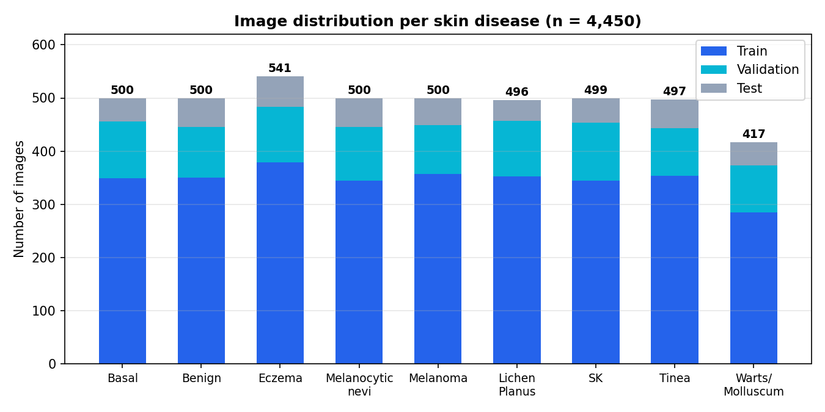ภาพที่ 1 การกระจายตัวของข้อมูลภาพต้นฉบับแต่ละโรค (n = 4,450 ก่อน augmentation)
2.2 การเตรียมและปรับปรุงข้อมูล (Preprocessing & Augmentation)
ก่อนการฝึกแบบจำลอง ภาพทั้งหมดถูกปรับขนาดเป็น 512 × 512 พิกเซล และผ่านกระบวนการ Data Augmentation ได้แก่ Horizontal Flip, Rotation และ Brightness/Contrast Adjustment เพื่อเพิ่มความหลากหลายของข้อมูล ลดปัญหา Overfitting และเพิ่มความสามารถในการจำแนกภาพภายใต้สภาพแวดล้อมที่หลากหลาย สำหรับการพัฒนาแบบจำลอง ใช้แนวทาง Image Classification เพื่อจำแนกชนิดของโรคจากภาพรอยโรคผิวหนังทั้งภาพ โดยไม่ใช้เทคนิค Image Segmentation หรือ Object Detection
2.3 สถาปัตยกรรมของแบบจำลอง (Model Architecture)
2.3.1 ภาพรวมของสถาปัตยกรรมแบบจำลอง (Overview of the Model Architecture)
ระบบ DermaVision AI ได้รับการออกแบบบนพื้นฐานของเทคโนโลยีการเรียนรู้เชิงลึก (DeepLearning) สำหรับงานวิเคราะห์ภาพทางการแพทย์ โดยใช้โครงข่ายประสาทเทียมคอนโวลูชัน (CNN) ร่วมกับเทคนิค Transfer Learning เพื่อเพิ่มประสิทธิภาพในการเรียนรู้จากชุดข้อมูลเฉพาะทางและลดข้อจำกัดด้านปริมาณข้อมูลฝึกสอน แบบจำลองได้รับการพัฒนาบนแพลตฟอร์ม Roboflow และเชื่อมต่อเข้ากับระบบเว็บแอปพลิเคชันสำหรับการคัดกรองโรคผิวหนังเบื้องต้น
2.3.2 แบบจำลองปัญญาประดิษฐ์ (AI Model Architecture)
DermaVision AI พัฒนาบนพื้นฐานของเทคโนโลยี Deep Learning โดยใช้โครงข่ายประสาทเทียมแบบคอนโวลูชัน (CNN) ร่วมกับเทคนิค Transfer Learning เพื่อจำแนกโรคผิวหนัง 9 กลุ่ม พร้อมแสดงค่าความเชื่อมั่นของผลการวิเคราะห์ จากนั้นผลลัพธ์จะถูกบูรณาการร่วมกับข้อมูลอาการและปัจจัยเสี่ยงของผู้ใช้งานภายใต้แนวคิด Hybrid Analysis และกลไก Rule-based Symptom Fusion ก่อนส่งเข้าสู่ระบบ AI-Powered Clinical Decision Support System (AI-CDSS) เพื่อประเมินระดับความเสี่ยง สร้างรายงานทางการแพทย์อัตโนมัติ และสนับสนุนการตัดสินใจทางคลินิกเบื้องต้น ทั้งนี้ ระบบได้รับการออกแบบเพื่อเป็นเครื่องมือช่วยคัดกรอง มิได้มีวัตถุประสงค์เพื่อทดแทนการวินิจฉัยของแพทย์ผู้เชี่ยวชาญ
2.4 การบูรณาการข้อมูลอาการด้วยกลไก Rule-based Symptom Fusion (Rule-based Symptom Fusion) DermaVision AI ประยุกต์ใช้แนวคิด Hybrid Analysis หรือ Multimodal Data Fusion โดยบูรณาการผลการวิเคราะห์ภาพรอยโรคร่วมกับข้อมูลอาการและปัจจัยเสี่ยงของผู้ใช้งาน เพื่อเพิ่มความแม่นยำและความน่าเชื่อถือของการคัดกรองโรคผิวหนัง ข้อมูลทางคลินิกถูกประมวลผลผ่านกลไก Rule-based Symptom Fusion ซึ่งอ้างอิงหลักการคัดกรองทางการแพทย์ ก่อนนำมาประเมินร่วมกับผลลัพธ์จากแบบจำลองปัญญาประดิษฐ์เพื่อปรับระดับความเสี่ยงและให้คำแนะนำเบื้องต้นแก่ผู้ใช้งาน การบูรณาการข้อมูลหลายมิติช่วยลดข้อจำกัดของการวิเคราะห์จากภาพเพียงอย่างเดียว และยกระดับระบบสู่ AI-Powered Clinical Decision Support System (AI-CDSS) สำหรับสนับสนุนการคัดกรองและการตัดสินใจทางคลินิกเบื้องต้น โดยมิได้มีวัตถุประสงค์เพื่อทดแทนการวินิจฉัยของแพทย์ผู้เชี่ยวชาญ

2.5 การพัฒนาเว็บแอปพลิเคชัน DermaVision AI พัฒนาในรูปแบบเว็บแอปพลิเคชันสำหรับการคัดกรองโรคผิวหนัง โดยผู้ใช้งานสามารถอัปโหลดภาพรอยโรคและกรอกข้อมูลอาการ ก่อนที่ระบบจะประมวลผลด้วยปัญญาประดิษฐ์ร่วมกับแนวคิด Hybrid Analysis เพื่อแสดงชนิดของโรค ค่าความเชื่อมั่น ระดับความเสี่ยง และคำแนะนำเบื้องต้น พร้อมรองรับการบันทึกและติดตามผลการประเมิน นอกจากนี้ ระบบยังประยุกต์ใช้ Large Language Model (LLM) เพื่อสร้างรายงานทางการแพทย์อัตโนมัติ รองรับทั้งภาษาไทยและภาษาอังกฤษ พร้อมแสดง Confidence Breakdown เพื่อเพิ่มความโปร่งใสของผลลัพธ์ และยกระดับระบบสู่ AI-Powered Clinical Decision Support System (AI-CDSS) สำหรับการประยุกต์ใช้ในระบบสุขภาพดิจิทัล
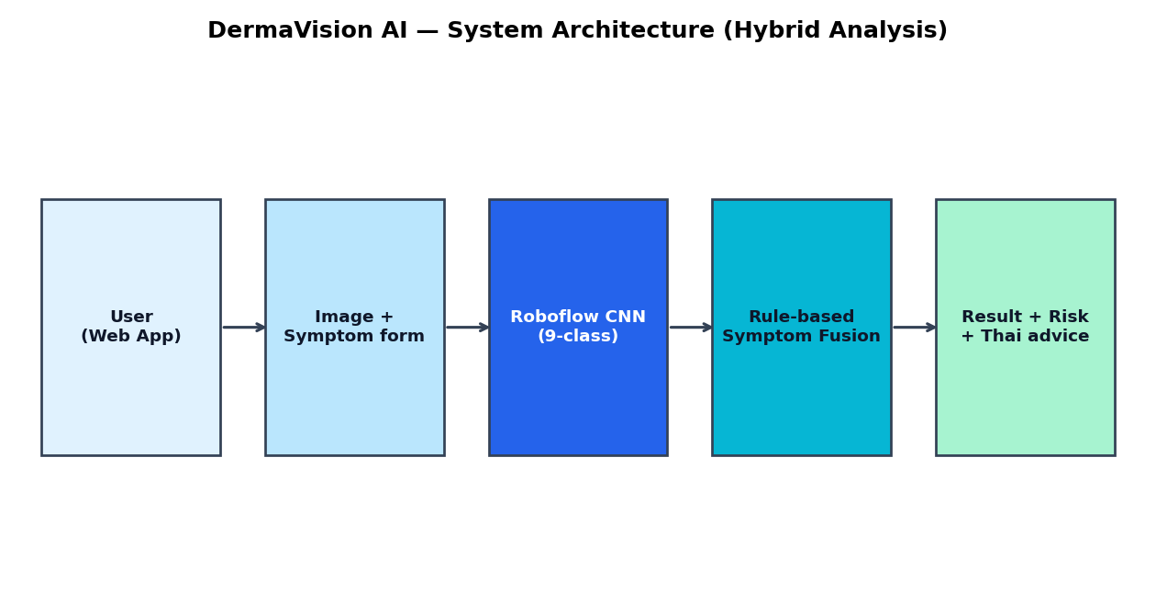
ภาพที่ 2 สถาปัตยกรรมการทำงานของระบบ ( DermaVision AI )

2.6 ข้อมูลรูปภาพในเว็ปไซต์
ภาพที่ 3 หน้าเข้าสู่ระบบ (Login Interface) ของ DermaVision AI สำหรับยืนยันตัวตนผู้ใช้งานก่อนเข้าสู่ระบบคัดกรองโรคผิวหนังด้วยปัญญาประดิษฐ์
ภาพที่ 4 แสดงหน้า Dashboard หลักของระบบ แสดงภาพรวมการทำงานของ AI ข้อมูลผลการวิเคราะห์ ความแม่นยำ และประวัติการใช้งาน พร้อมให้ผู้ใช้เริ่มวิเคราะห์ได้ทันที
ภาพที่ 5 หน้านี้แสดงเป็นหน้า Skin Analysis สำหรับอัปโหลดภาพผิวหนังและกรอกข้อมูลอาการ เพื่อให้ระบบ AI นำไปวิเคราะห์และประเมินอาการเบื้องต้นอย่างแม่นยำ
ภาพที่ 6 หน้านี้แสดงเป็นหน้า ผลการวิเคราะห์ (Analysis Result) ที่แสดงภาพที่ตรวจ วิเคราะห์โดย AI พร้อมระบุชนิดของอาการ ระดับความเสี่ยง และความมั่นใจของผลลัพธ์ รวมถึงข้อมูลโรคและคำแนะนำในการดูแลตนเองอย่างเหมาะสม
ภาพที่ 7 หน้านี้แสดงเป็นหน้า Usage History สำหรับแสดงประวัติการวิเคราะห์ทั้งหมดของผู้ใช้งาน พร้อมข้อมูลผลลัพธ์ ระดับความเสี่ยง และความแม่นยำ เพื่อให้สามารถติดตามและทบทวนผลการประเมินย้อนหลังได้อย่างสะดวก
ภาพที่ 8 แสดงหน้าจอการตั้งค่าและความเป็นส่วนตัว (Settings & Privacy) สำหรับจัดการข้อมูลผู้ใช้งานและกำหนดค่าความปลอดภัยของข้อมูลส่วนบุคคลภายในระบบ
2.6 การประเมินผล
ประสิทธิภาพของแบบจำลองได้รับการประเมินบนชุดข้อมูลทดสอบ (Test Set) จำนวน 445 ภาพ ซึ่งไม่เคยใช้ในกระบวนการฝึกสอน เพื่อประเมินความสามารถในการจำแนกโรคผิวหนังจากข้อมูลใหม่ โดยเปรียบเทียบผลการทำนายกับค่าความจริงอ้างอิง (Ground Truth) และประเมินด้วยตัวชี้วัดมาตรฐาน ได้แก่ Accuracy, Precision, Recall และ F1-score นอกจากนี้ ยังวิเคราะห์ผลด้วย Confusion Matrix เพื่อประเมินความถูกต้องของการจำแนกและรูปแบบความสับสนระหว่างกลุ่มโรค รวมถึงประเมินประสิทธิภาพของแนวทาง Hybrid Analysis ในการเพิ่มความแม่นยำและความน่าเชื่อถือของการคัดกรองโรคผิวหนังเบื้องต้น
3. ผลการทดลอง
3.1 ตัวชี้วัดที่ใช้ในการประเมินผล
ประสิทธิภาพของแบบจำลอง DermaVision AI ได้รับการประเมินด้วยตัวชี้วัดมาตรฐานสำหรับงานจำแนกข้อมูลหลายประเภท (Multi-class Classification) ได้แก่ Accuracy, Precision, Recall และ F1-score โดย Accuracy ใช้ประเมินความถูกต้องโดยรวมของแบบจำลอง ส่วน Precision และ Recall ใช้วัดความแม่นยำของการทำนายและความสามารถในการตรวจจับโรคตามลำดับ ขณะที่ F1-score ซึ่งเป็นค่าเฉลี่ยแบบฮาร์มอนิกของ Precision และ Recall ใช้ประเมินสมดุลของประสิทธิภาพในการจำแนกโรค โดยเฉพาะในกรณีที่ข้อมูลแต่ละกลุ่มมีความแตกต่างกัน
3.2 ผลข้อมูลเชิงปริมาณ
จากการประเมินแบบจำลองด้วยชุดข้อมูลทดสอบ (Test Set) ที่ไม่เคยใช้ในกระบวนการฝึกสอน พบว่า DermaVision AI มีประสิทธิภาพในการจำแนกโรคผิวหนังอยู่ในระดับสูง โดยมีค่าความถูกต้องโดยรวม (Accuracy) เท่ากับ 92.6% และมีค่าเฉลี่ย Macro Precision, Macro Recall และ Macro F1-score เท่ากับ 92.5%, 92.5% และ 92.4% ตามลำดับ แสดงให้เห็นว่าแบบจำลองมีความสามารถในการทำนายและตรวจจับโรคได้อย่างสมดุลในทุกกลุ่มข้อมูล
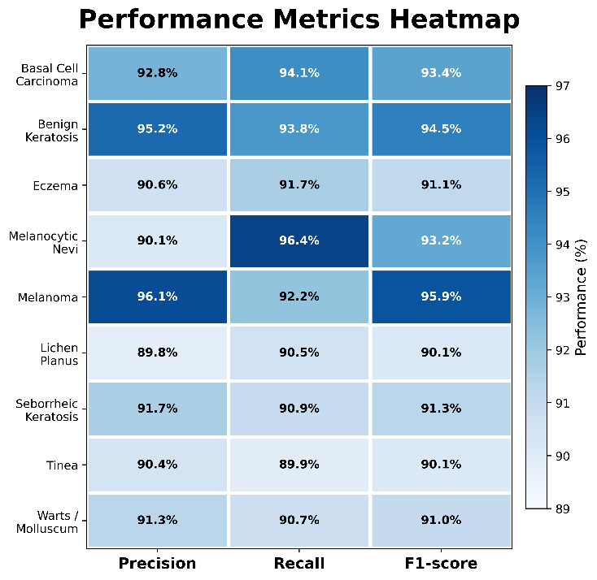
ภาพที่ 7 แสดงประสิทธิภาพของแบบจำลอง DermaVision AI ในการจำแนกโรคผิวหนัง 9 ประเภท

3.3 ผลการทดลองการจำแนกประเภทรอยโรคผิวหนัง (Skin Lesion Classification Results)
3.3.1 ตัวชี้วัดที่ใช้ในการประเมินผล (Performance Evaluation Metrics)
การประเมินประสิทธิภาพของแบบจำลองดำเนินการบนชุดข้อมูลทดสอบ (Test Set) จำนวน 445 ภาพ ซึ่งไม่เคยใช้ในการฝึกสอน โดยประเมินผลด้วยตัวชี้วัดมาตรฐานสำหรับงานจำแนกภาพทางการแพทย์ ได้แก่ Accuracy, Precision, Recall และ F1-score ร่วมกับการวิเคราะห์ Normalized Confusion Matrix เพื่อประเมินความสามารถในการจำแนกและวิเคราะห์ความสับสนระหว่างแต่ละกลุ่มโรค นอกจากนี้ ยังนำเสนอผลในรูปแบบ Performance Heatmap เพื่อเปรียบเทียบประสิทธิภาพของแบบจำลองในแต่ละกลุ่มโรคอย่างเป็นระบบ
3.4 ผลลัพธ์การจำแนกรอยโรคผิวหนัง (Classification Performance)

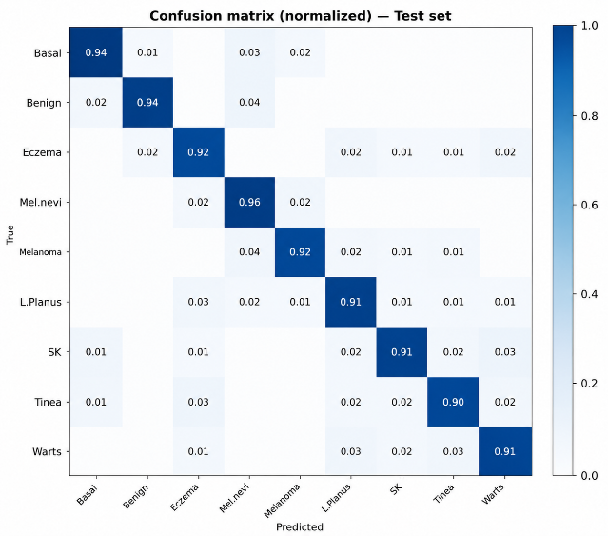
ภาพที่ 8 Normalized Confusion Matrix ของแบบจำลอง
ผลการวิเคราะห์พบว่าค่าบนแนวทแยงหลัก (Diagonal Elements) มีค่าสูงในเกือบทุกกลุ่มโรค สะท้อนถึงความสามารถของแบบจำลองในการจำแนกโรคได้อย่างถูกต้อง และมีความสับสนระหว่างกลุ่มโรคในระดับต่ำ ดังภาพ Normalized Confusion Matrix

4. สรุปและอภิปรายผล
4.1 อภิปรายผลการทดลอง
ผลการศึกษาชี้ให้เห็นว่าการบูรณาการข้อมูลภาพร่วมกับข้อมูลอาการตามแนวคิด Hybrid Analysis สามารถยกระดับประสิทธิภาพของการคัดกรองโรคผิวหนังได้อย่างมีประสิทธิผล โดยแบบจำลองให้ผลการจำแนกที่โดดเด่นในกลุ่มโรคที่มีความสำคัญทางคลินิกสูง เช่น Melanoma และ Basal Cell Carcinoma ซึ่งการตรวจพบตั้งแต่ระยะเริ่มต้นมีความสำคัญต่อการรักษาและการลดอัตราการเสียชีวิต นอกจากนี้ การผสานข้อมูลอาการและปัจจัยเสี่ยงยังช่วยลดความสับสนระหว่างโรคที่มีลักษณะทางคลินิกใกล้เคียงกัน ส่งผลให้ระบบมีความน่าเชื่อถือมากกว่าการใช้การวิเคราะห์ภาพเพียงรูปแบบเดียว และแสดงศักยภาพในการพัฒนาเป็นระบบสนับสนุนการตัดสินใจทางคลินิกในอนาคต
4.2 สรุปผลการทดลอง
โครงงานนี้ได้พัฒนา DermaVision AI ระบบปัญญาประดิษฐ์บนแพลตฟอร์มเว็บสำหรับการคัดกรองโรคผิวหนังเบื้องต้น โดยประยุกต์ใช้แนวคิด AI-Powered Clinical Decision Support System ร่วมกับ Hybrid Analysis ซึ่งบูรณาการการวิเคราะห์ภาพรอยโรคด้วยเทคโนโลยี Deep Learning และข้อมูลอาการของผู้ใช้งาน แบบจำลองได้รับการพัฒนาจากชุดข้อมูลภาพโรคผิวหนัง 4,450 ภาพ ครอบคลุม 9 ประเภท และผ่านกระบวนการ Data Augmentation จนมีข้อมูลฝึกสอนมากกว่า 10,000 ภาพ ระบบรองรับการคัดกรอง ประเมินความเสี่ยง ติดตามอาการ และสร้างรายงานทางการแพทย์อัตโนมัติ ผลการประเมินพบว่าแบบจำลองมีค่า Accuracy 92.6%, Macro Precision 92.5%, Macro Recall 92.5% และ Macro F1-score 92.4% สะท้อนถึงประสิทธิภาพและความน่าเชื่อถือในการสนับสนุนการคัดกรองโรคผิวหนังเบื้องต้น
ข้อเสนอแนะ
เพื่อเพิ่มศักยภาพของระบบในอนาคต ควรขยายชุดข้อมูลให้ครอบคลุมความหลากหลายของรอยโรค สีผิว และประชากรจากแหล่งข้อมูลทางคลินิก รวมทั้งพัฒนาแบบจำลองสู่ Multimodal AI แบบ End-to-End ที่สามารถเรียนรู้ข้อมูลภาพและข้อมูลทางคลินิกร่วมกันได้อย่างสมบูรณ์ นอกจากนี้ การประยุกต์ใช้ Explainable AI (XAI) จะช่วยเพิ่มความโปร่งใสและความสามารถในการอธิบายผลลัพธ์ของแบบจำลอง ขณะที่การประเมินระบบร่วมกับแพทย์ผู้เชี่ยวชาญและการทดสอบในสถานการณ์จริงจะเป็นขั้นตอนสำคัญในการยืนยันประสิทธิภาพและสนับสนุนการนำ DermaVision AI ไปประยุกต์ใช้ในระบบสุขภาพดิจิทัลและการแพทย์แม่นยำในอนาคตกิตติกรรมประกาศ
คณะผู้จัดทำขอขอบพระคุณ นายสงกรานต์ บุตตะวงค์ และ นายสิทธิ์วริศร์ เปล่งแสงศรี ครูที่ปรึกษาโครงงาน สำหรับคำแนะนำและการสนับสนุนทางวิชาการอันเป็นประโยชน์ตลอดการดำเนินงานวิจัย รวมถึงขอขอบคุณโรงเรียนวิทยาศาสตร์จุฬาภรณราชวิทยาลัย เลย ที่ให้การสนับสนุนด้านสถานที่ อุปกรณ์ และทรัพยากร ซึ่งมีส่วนสำคัญต่อการพัฒนาและความสำเร็จของโครงงาน
เอกสารอ้างอิง
Abbas, Q., Celebi, M. E., & García, I. F. (2013). Skin tumor area extraction using an improved dynamic programming approach. Skin Research and Technology, 19(1), e490–e496.
Brinker, T. J., Hekler, A., Enk, A. H., Klode, J., Hauschild, A., Berking, C., et al. (2019). Deep learning outperformed 136 dermatologists in a head-to-head dermoscopic melanoma image classification task. European Journal of Cancer, 113, 47–54.
Codella, N. C. F., Rotemberg, V., Tschandl, P., Celebi, M. E., Dusza, S. W., Gutman, D., et al. (2019). Skin lesion analysis toward melanoma detection: A challenge at the International Symposium on Biomedical Imaging (ISBI). Scientific Data, 6, 233.
Daneshjou, R., Vodrahalli, K., Liang, W., Novoa, R. A., Jenkins, M., Rotemberg, V., et al. (2022). Disparities in dermatology AI: Assessments using diverse clinical images. NPJ Digital Medicine.
Esteva, A., Kuprel, B., Novoa, R. A., Ko, J., Swetter, S. M., Blau, H. M., & Thrun, S. (2017).

